**Муниципальное бюджетное дошкольное**

**образовательное учреждение № 92**

**«Детский сад комбинированного вида»**

**Педагогический проект «Мой край родной Кузбасс»**



**Кемерово 2023**

**Исполнители: воспитатели**

Кондрина Евгения Сергеевна

Содержание

Оглавление

Актуальность проекта 3

Паспорт проекта  4

План реализации проекта 7

Заключение 11

Список литературы 12

Приложение………………………………………………………………………14

# Актуальность проекта

Краеведческое образование в детском саду уже стало неотъемлемой частью процесса образования и воспитания детей. Это сложный педагогический процесс, предполагающий совместную деятельность педагога, родителей и воспитанников. У каждого ребенка чувство патриотизма формируется индивидуально. Это связано с духовным миром человека, его личными переживаниями. И, конечно же, это связано с его семьей, потому что на самом деле именно в семье ребенок приобретает свои первые базовые морально-нравственные ориентиры. Понятно, что работая с детьми по воспитанию у них любви к малой Родине невозможно обойтись без семьи. Необходимо создать единое образовательное пространство, в котором ребенок мог бы получить максимум информации, впечатлений, опыта практической социально ориентированной деятельности.

Знакомство детей с родным краем: с историко-культурными, национальными, географическими, природными особенностями— это составная часть формирования у него **патриотизма.** Ведь чувство Родины ребенка связывается с местом, где он родился и живёт. Наша задача — углубить это чувство, помочь растущему человеку открывать Родину в том, что ему близко и дорого — в ближайшем окружении. Расширить круг представлений о **родном крае**, дать о нем некоторые доступные для ребенка сведения. Помочь дошкольникам шире познакомиться с родным краем, понять его историю, культуру и их взаимосвязь с предметами и объектами окружающей действительности и жизни общества, принять участие в созидательной деятельности.

И, конечно же, начиная работу по патриотическому воспитанию, педагог сам должен знать природные, культурные, социальные, экономические особенности своего региона. Он должен продумать и грамотно спланировать то, о чем может рассказать детям, как сможет доступно показать связь малой Родины со всей страной. А самое главное, необходимо, чтобы педагог сам любил свою Родину, свой край, город.

# Паспорт проекта

**Продолжительность проекта**: долгосрочный (сентябрь 2023г - февраль 2024г)

**Адресация проекта:** воспитателям дошкольных образовательных учреждений.

**Участники проекта:** дети младшей группы, родители воспитанников, воспитатели.

**Вид проекта:**  познавательно-исследовательский.

**Цель проекта:** воспитание гражданственности, патриотизма, формирование ценностного отношения к родному краю, миру природы, труду.

**Гипотеза проекта:** если в воспитательно-образовательную работу ввести план мероприятий по расширению знаний детей о родном крае, то это значительно повысит любознательность детей, а также будет способствовать эффективному воспитанию патриотизма.

**Задачи проекта:**

* формировать познавательный интерес к культурным и природным ценностям родного города и края;
* дать знания детям о родном городе: история, символика, достопримечательности, промышленные объекты и др.;
* расширять знания детей о флоре и фауне Кемеровской области;
* воспитывать гражданственность и патриотизм, чувство гордости за малую родину.

**Материально-технические ресурсы, необходимые для выполнения проекта:**

* подбор исторической литературы;
* подбор наглядного материала (иллюстрации, фотографии, видеоролики);
* подборка изобразительного материала для продуктивной деятельности;
* дидактические игры.

**Методы проекта:**

* тематические беседы
* наблюдения
* экскурсии

**Этапы проведения и реализации проекта:**

I. Информационно-накопительный:

* изучение интереса детей для определения целей проекта;
* анализ познавательной сферы детей в области знаний о родном городе и крае;
* сбор и анализ литературы для взрослых и детей.

II. Организационно-практический

* беседы воспитателя «Мой город», «Что я видел, где я был?» (выходной день с родителями);
* презентации «Мой город Кемерово!», «Мир природы Кемеровской области», «Птицы Кемеровской области», «Удивительный Кузбасс».
* НОД по рисованию «Город, в котором я живу»
* виртуальные экскурсии в музей-заповедник «Томская Писаница», «Кузнецкая крепость», «Азасская пещера», «Гора Зеленая» и др.
* дидактические игры: «Собери картинку», «Третий лишний», «Кто, где живёт», «Кому, что нужно для профессии» и др.;

III. Презентационно-завершающий

* Выставка творческих работ детей совместно с родителями «Мой Кемерово».
* Оформление альбомов «Мой Кемерово», «Красная книга Кузбасса».
* Фотовыставка «Профессия моих родителей».
* Изготовление дидактической игры «Путешествие по Кемеровской области»

**Предполагаемый результат:**

* совершенствование уровня профессионального мастерства педагога по теме проекта;
* участие родителей группы в организации работы проектной деятельности, желание поделиться с педагогами и детьми своими знаниями;
* освоение доступных знаний об истории родного края и городадети станут гуманнее, культурнее, доброжелательнее.
* приобретение детьми дошкольного возраста навыков социального общения с взрослыми.

**Продукт проектной деятельности:**

* Изготовление дидактической игры «Путешествие по Кузбассу»

# План реализации проекта

|  |  |  |  |
| --- | --- | --- | --- |
|  |  | **Тема** | **Задачи** |
| **Кемерово – столица Кузбасса** | | | |
| **Сентябрь** | 1 | Беседа на тему: «Знакомство с историей Кемерово» | - уточнить и закрепить знания **детей о родном городе**;  - воспитывать чувство любви к своему городу, гордость за него;  - подвести к пониманию того, что история **родного** города неразрывно связана с историей России. |
| 2 | Фото экскурсия «Узнай, где нахожусь?» | -закрепить знания детей о достопримечательностях родного города, местах отдыха, общественных зданиях. |
| 3 | Чтение художественной литературы. Знакомство с творчеством кемеровчан. | - познакомить детей с творчеством кемеровских поэтов и писателей о Родине, о Кузбассе, о Кемерово, о природе родного края;  - формирование представления о роли месте творчества кемеровчан в развитии города. |
| 4 | **Выставка творческих работ детей совместно с родителями «Мой Кемерово»** | - учить отражать в рисунках красоту**родного города,** его природу, достопримечательности;  - воспитывать нравственные качества, эстетические чувства. |
| **Растительный мир Кузбасса** | | | |
| **Октябрь** | 1 | Беседы с детьми «Мир растений родного края» с просмотром иллюстраций. | -расширять представления детей о растительном мире родного края, его своеобразии и особенностях;  -воспитывать в детях интерес к окружающему миру. |
| 2 | Д/и «Соотнеси: дерево, плод, лист» | -развивать словесно-логическое мышление, умение классифицировать, сравнивать, обобщать, устанавливать причинно-следственные, логические связи;  -развивать зрительное восприятие;  -развивать монологическую и диалогическую речь |
| 3 | НОД «Знакомство с комнатными растениями» | систематизировать знания детей об особенностях жизни животных и птиц родного края;  -способствовать развитию познавательного интереса детей к жизни животных и растений; |
| 4 | **Создание альбома «Редкие и находящиеся под угрозой исчезновения виды растений и грибов Кемеровской области, занесенные в Красную книгу»** | продолжать знакомить детей с Красной книгой;  -воспитывать бережное отношение к родной природе. |
| **Ноябрь** | **Животный мир Кузбасса** | | |
| 1 | Д/и «Третий лишний» | -развивать словесно-логическое мышление, умение классифицировать, сравнивать, обобщать, устанавливать причинно-следственные, логические связи;  -развивать зрительное восприятие;  -развивать монологическую и диалогическую речь |
| 2 | Беседы с детьми «Мир животных родного края» с просмотром иллюстраций. | -расширять представления детей о животном мире родного края, его своеобразии и особенностях;  -воспитывать в детях интерес к окружающему миру. |
| 3 | Беседа на тему «Птицы Кемеровской области» с рассматриванием иллюстраций, видеозаписи. | -формировать представления о зимующих и перелетных птицах Кузбасса. |
| 4 | Художественное творчество. Аппликация во второй младшей группе «Медведь в берлоге» | -систематизировать знания детей об особенностях жизни животных и птиц родного края;  -способствовать развитию познавательного интереса детей к жизни животных и растений; |
| 5 | Видео экскурсия «Заповедные места Кузбасса» | -познакомить детей с понятием «заповедник», «заказник»;  -уточнить и закрепить знания детей о роли растений в жизни человека и природы. |
|  | **Создание альбома «Редкие и находящиеся под угрозой исчезновения виды животных Кемеровской области, занесенные в Красную книгу»** | продолжать знакомить детей с Красной книгой;  -воспитывать бережное отношение к родной природе. |
| **Подземные кладовые Кузбасса** | | | |
| **Декабрь** | 1 | Познавательная беседа «История образования угля» | -формировать интерес к культурным ценностям и природным богатствам родного края, чувство гордости за свою малую родину, уважительное отношение к людям труда. |
| 2 | Д/и – лото «Полезные ископаемые» | -упражнять детей в умении отгадывать загадки о полезных ископаемых;  -продолжать знакомить с полезными ископаемыми, из которых сделаны знакомые им предметы;  -тренировать произвольное внимание, память, логическое мышление. |
| 3 | Познавательная беседа «Люди, которые добывают уголь» | -познакомить с трудом шахтеров, с разными способами добычи угля *(подземным и открытым);*  -познакомить с машинами, которые помогают людям в добычи угля. |
| 4 | **Опытно-экспериментальная деятельность «Знакомимся со свойствами угля»** | -систематизировать знания детей о каменном угле – основном богатстве Кузбасса: его происхождении, значимости для людей нашего города, области и страны;  -включить детей в поисково-познавательную деятельность. |
| **Человек профессии Кузбасса** | | | |
| **Январь** | 1 | Познавательная беседа «Труд взрослых в родном городе». | -формировать у **детей** представления о разных **профессиях;**  -воспитывать у детей чувство любви к своему городу, понимание слова "Родина";  -показать значимость профессиональной деятельности взрослых для общества. |
| 2 | Чтение художественной литературы о труде взрослых.  С. Маршак «Пожар» «Почта»  Л. Толстой «Мальчик стерег овец»  М. Пожаров «Маляры», «Мы - военные»  Маяковский «Кем быть» и др. | -закрепить название профессий;  -формировать представления об общественной значимости труда людей; |
| 3 | Д/и «Кому что нужно для работы?» | -закреплять знания об оборудовании, инструментах, необходимых для работы;  -расширять кругозор детей, пополнять словарный запас. |
|  | 4 | **Фотовыставка «Профессия моих родителей»** | -воспитывать уважение к труду взрослых;  -заинтересовать родителей, подвигнуть к совместной деятельности. |
| **Достопримечательности Кузбасса** | | | |
| **Февраль** | 1 | Фото путешествие по Кемеровской области «Наш удивительный Кузбасс» | -познакомить детей с историей Кемеровской области и родного города Кемерово;  -продолжать знакомить детей с культурно-историческими ценностями Кемеровской области;  -воспитывать чувство патриотизма, любви к историческому прошлому и настоящему Земли Кузнецкой. |
| 2 | Познавательная беседа с просмотром слайдов «Кемерово – столица Кузбасса». | -формировать у детей понятия о столице Кузбасса;  -воспитывать патриотические гражданские чувства. |
| 3 | **Дидактическая игра «Кто больше назовет городов Кемеровской области?»** | -закреплять знания о  городах Кемеровской области;  -развивать память, мышление;  -воспитывать любознательность, интерес. |
| 4 | Обогащение предметно-развивающей среды группы. **Создание альбома «Чудеса Кузбасса»** | -закрепить знания детей о достопримечательностях города;  -привлечь детей и родителей к совместной работе по изготовлению альбома. |

# Заключение

Предложенный проект – представляет систему работы в младшей группе детского сада по ознакомлению детей с историей, культурными и природными ценностям родного края. Работа в ходе реализации проекта может быть специально организованна, а также внедрена в обычные плановые формы работы.

Самое главное в нашем проекте, то, что мы смогли заинтересовать родителей и детей данной проблемой. Мы считаем, что это направление работы должно всегда находиться в поле пристального внимания педагогов и родителей. Совместная работа над реализацией проекта «Мой край родной Кузбасс» дала положительные результаты. Дети, непосредственные участники проекта, стали больше проявлять интерес к истории родного края, к своим семейным традициям. Знают представителей животного и растительного мира, обитающих на территории нашего края, имеют осознанное представление о родном городе, его достопримечательностях.

Результатами нашей работы являются созданные нами: методическая копилка, развивающая предметно-пространственная среда, дидактическая игра «Путешествие по Кемеровской области».

# Список литературы

1. Ветохина, А.Я., Дмитриенко, З.С., Жигаль, Е.Н. Нравственно-патриотическое воспитание детей дошкольного возраста. Планирование и конспекты занятий [Текст]: методическое пособие для педагогов/ А.Я. Ветохина, З.С. Дмитриенко, Е.Н. Жигаль. - Спб.:ООО «Издательство «Детство-Пресс», 2015.– 176с.
2. Виноградова, Н.А. Образовательные проекты в детском саду [Текст]: учеб. пособие / Н.А. Виноградова, Е.П. Панкова. - М.: Айрис-Пресс, 2008. – 208с.
3. Волчкова, В. Н. Конспекты занятий в старшей группе детского сада [Текст]: практическое пособие для воспитателей и методистов ДОУ / В. Н. Волчкова, Н. В. Степанова. – Воронеж, 2010.– 208с.
4. Журавлева, В.Н. Проектная деятельность старших дошкольников [Текст]: учеб. пособие / В.Н. Журавлева. - Волгоград: Учитель, 2011. – 302с.
5. Куприянов, А. Природа Кузбасса. [Текст] / А. Куприянов, Ю. Манаков. – Кемерово: ФГУИПП «Кузбасс», 2007. – 72с.
6. Лаврина, В. История Кузбасса в рассказах для детей [Текст] / В. Лаврина.- Кемерово: ФГУИПП «Кузбасс», 2007.- 80с.
7. Матова, В. Н. Краеведение в детском саду [Текст] / В. Н. Матова. –Спб.:ООО «Издательство «Детство-Пресс», 2015.– 176с.
8. Миронова, Л. П. Люби и знай родной свой край [Текст] / Л. П. Миронова // Воспитатель ДОУ.- 2008.- №1.- C. 17-23.
9. Павлова, Л. Ю. Сборник дидактических игр по ознакомлению детей 4-7 лет с окружающим миром [Текст]: пособие для педагогов дошкольных учреждений / Л.Ю.Павлова. – М.: Мозаика-Синтез, 2012. – 68с.
10. Проектная деятельность в дошкольном образовательном учреждении [Текст]: Консультации для педагогов / сост. С.Л. Гвинейская. – Белово, 2010. – 24с.
11. Проектная и исследовательская деятельность в дошкольном образовательном учреждении: от идеи к реализации [Текст]: сборник метод. материалов / И.А. Сырова, О.Г. Чеховских. – Самара: СФМГПУ, 2009. – 72с.
12. Соловьев, Л. И. Книга о природе Кузбасса для младших школьников и их родителей [Текст]: /Л.И. Соловьев.- Кемерово, 2008.-405с.
13. Рубцова Н.И. Использование национально-регионального компонента в образовательной работе с детьми [Текст] / Н. И. Рубцова // Мир детства №4, 2001, с. 39.

Приложение 1

**Опытно — экспериментальная деятельность «Уголек, как золото: и блестит и ценится».**

**Цель:** Содействовать расширению знаний детей о полезном ископаемом – угле. Включать детей в поисково–познавательную деятельность через опытно – экспериментальную работу.

**Задачи:**

* способствовать систематизации знаний об угле: его свойствах, значимости для людей; содействовать закреплению умений исследовать предмет с помощью разных органов чувств;
* содействовать развитию познавательного интереса к окружающему миру; обогащению словарного запаса детей; формированию связной речи, памяти, внимания; способности наблюдать, исследовать, делать выводы, обобщать;
* содействовать бережному и ответственному отношению к миру неживой природы.

**Демонстрационный материал:**

- посылка;

- видеописьмо, презентация;

- уголь, молоток, лупа, прозрачная ёмкость с водой, свечка, щипцы;

- знаки - символы

**Раздаточный материал:**

- кусочки угля, лупы, прозрачные ёмкости с водой, сухие и влажные салфетки, молотки, деревянные палочки;

**Сюрпризный момент:**

- простые карандаши.

**Ход:**

**Воспитатель:**Здравствуйте ребята. Меня зовут Мария Николаевна. Я пришла к вам в гости. Но у входа в детский сад я нашла посылку. Давайте проверим, действительно ли она предназначена нам? Кто знает, как называется ваш детский сад? А ваша группа?

(ответы детей)

**Воспитатель:**Значит посылка для нас. Хотите узнать, что в посылке?

(Воспитатель, вместе с детьми открывает посылку, достает флэшку, включает запись).

**Запись:**«Здравствуйте, дорогие дети! Я – Хозяйка  Медной горы. Я слышала, что вы много знаете о природе. Вот и решила отправить вам посылку с предметом неживой природы. А что это за предмет, вы узнаете, отгадав загадку. Что ж, слушайте внимательно:

С виду неприглядный камень,

Он в земле лежит пластами.

Чтоб наверх его поднять,

Надо в шахте побывать.

Под землёю огоньки –

Это в шахте горняки.

Отбивают молотками

Этот очень нужный камень.

Он имеет чёрный цвет,

Всем даёт тепло и свет.

 Догадались, о каком камне идёт речь? (пауза) Вот он какой, каменный уголь.

**Воспитатель:**Хозяйка Медной горы прислала нам каменный уголь, чтобы мы исследовали его свойства. Посмотрите, я приготовила всё необходимое для нашей работы, и предлагаю вам сесть за столы (дети садятся за столы).

Итак, приступим к исследованию угля.

**1.**Давайте начнём с самого простого, то есть посмотрим на уголь глазами. А чтобы лучше его рассмотреть, возьмём лупу. Что мы видим? Какой уголь?

**Дети:** - Уголь чёрный и блестящий.

**Воспитатель:** Правильно.

**2.** А теперь выясним, что же нам расскажет об угле наш носик? Давайте понюхаем его. Чем он пахнет? Есть у угля запах?

 (ответы детей)

Правильно, уголь не имеет запаха.

**3.** Посмотрите на свои руки. Невелик кусок угля, а пачкает.  Какое ещё одно свойство  угля мы определили?

Правильно, уголь пачкает.

**4.** Ребята, как вы думаете, почему уголь называют каменным? Что общего у него с камнем?

(Ответы детей)

А давайте проверим, крепко сожмём его в руке. Изменил он форму? Верно, нет. Уголь твёрдый как камень.

**5.** Уголь очень твёрдый, но прочный ли он? Сейчас мы исследуем его на прочность. Этот эксперимент лучше проводить стоя. Я предлагаю вам встать и задвинуть стулья.  Положите кусочек угля в салфетку, возьмите молоток в правую руку, а левую спрячьте за спину, чтобы нечаянно не ударить по ней молотком.  Это техника безопасности. А теперь осторожно ударьте по кусочку угля. ( все манипуляции выполняет воспитатель) Что произошло?

**Дети:** Уголь рассыпался на маленькие кусочки.

Каменный уголь твёрдый, но хрупкий.

**6.** Как вы думаете, что произойдёт, если мы опустим каменный уголь в воду? Давайте присядем и попробуем опустить уголь в стакан с водой. Что происходит?

(Ответы детей)

Правильно, уголь утонул. Почему?

**Дети:** Он тяжёлый.

**Воспитатель:**Правильно, уголь тяжёлый.

**7.**А теперь давайте помешаем уголь палочкой, что мы видим. Растворился уголь? Это ещё одно свойство угля – в воде он не растворяется.

**8.** А что будет, если мы подожжём уголь? Давайте попробуем. Только, при этом эксперименте надо соблюдать правила безопасности: работать с огнём надо очень осторожно. Поэтому я сама попробую поджечь уголь, а вы внимательно следите. Что происходит с каменным углем?

(Ответы детей)

Правильно уголь горит. Это главное свойство угля.

Мы с вами убедились, что уголь – это не просто камень, он очень ценный!

А Хозяйка Медной горы приготовила вам небольшие подарки! Посмотрите, что это.

(Дети достают из посылки простые карандаши)

Я предлагаю вам порисовать простыми карандашами.

Приложение 2

**Тема: «Знакомство с комнатными растениями»**

**Цель:** создать атмосферу радостного настроения;

**Задачи:** Обучающая - учить узнавать и называть части растения;

Развивающая - развивать сосредоточенность внимания и запоминания,

Воспитательная - воспитывать способность переживать чувство радости от рассматривания растения и умения ухаживать за ним.

**Словарная работа:** активизировать речь детей словами «корень, стебель, листья, цветок»

**Предварительная работа:** рассматривание иллюстраций с комнатными растениями, чтение стихотворений и сказок о цветах, беседа о растениях.

**Методы:** наглядный, словесный, практический.

**ХОД ЗАНЯТИЯ:**

**Воспитатель:** Предлагаю вам сегодня отправиться в путешествие. Вы согласны?

**Ответы.**

**Воспитатель:** А путешествие мы совершим в наш уголок природы. Отправляемся?

**Ответы.**

Воспитатель, вместе с детьми, стоит возле уголка природы.

**Воспитатель:** Ребята вы заметили, что изменилось в нашем уголке природы?

**Ответы:** Появились новые цветы.

**Воспитатель:** Правильно. А кто из вас ребята принес эти цветочки?

**Дети** отвечают.

**Воспитатель:** А может Добрыня знает, как называется цветок, который он принес?

В ответ тишина.

**Воспитатель:** А ты Алёна знаешь название своего цветка?

Тоже в ответ тишина.

**Воспитатель:** Ребята, цветок, который принес Добрыня – называется фикус, а цветок, который принесла Алёна – называется бегония. Красивые названия, правда? **Ответы.**

**Воспитатель:** Посмотрите внимательно на эти цветы. Они похожи?

**Дети:** листочки зеленого цвета, растут в земле, на одном цветке есть цветочки, а на втором нет…

**Воспитатель:** Молодцы, но обратите внимание, листочки похожи на наших цветах?

**Дети:** нет.

**Воспитатель:** Чем они отличаются?

**Ответы:** на одном цветке они с узором, а на втором просто овальные.

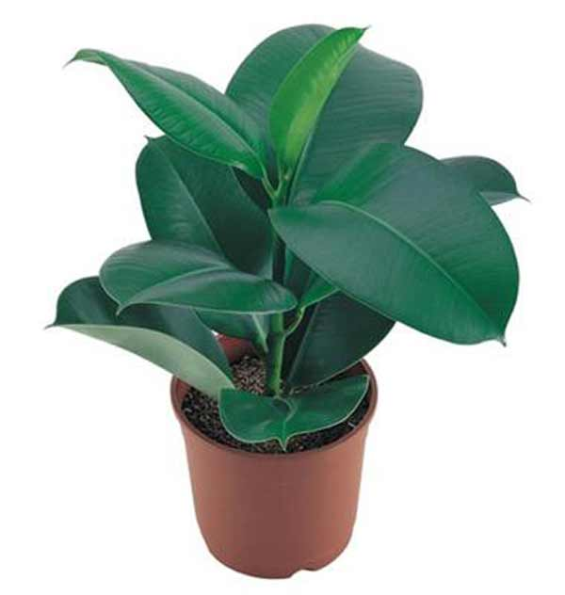

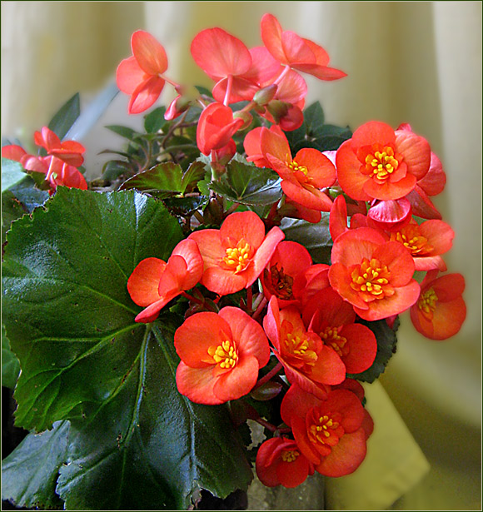

**Воспитатель:** А как вы думаете, на ощупь они разные или одинаковые?

**Дети:** мнения детей расходятся.

**Воспитатель:** Давайте мы с вами потрогаем листочки на наших цветочках, и убедимся разные или одинаковые листочки?

**Дети отвечают:** разные на ощупь, на одном цветке гладкие, а на другом пупырчатые, одни сухие, вторые влажные.

**Воспитатель:** Ребята, а цветы, которые растут у вас дома, как называются?

**Дети:** комнатные.

**Воспитатель:** Комнатные растения – это очень красивые цветы.

-  Комнатные растения относятся к живой природе.

-  Они питаются.

-  Все комнатные растения растут.

Ребята, а скажите мне, почему эти цветы называют комнатными?

**Ответы:** Комнатные растения – растения, которые выращивают в помещении, а не на улице, в специальных горшках на подоконнике.

**Воспитатель:** Скажите, а откуда у нас появились комнатные цветы?

**Дети:** их можно купить в цветочном магазине, а можно вырастить самим.

**Воспитатель:** Ребята, какие условия необходимы для жизни растений?

Дети: для роста растений необходимо тепло, их нужно поливать, рыхлить, необходимо опрыскивать и мыть листья растений, для роста растений необходим свет.

**Воспитатель:** А они могут расти в лесу, на лугу?

**Дети:** нет.

**Воспитатель:** А почему комнатные растения не могут жить в другом месте?

**Дети:** оно же комнатное и может жить только в доме и тепле. Оно нуждается в заботе и уходе.

**Воспитатель:** А как вы думаете, в какой заботе нуждаются комнатные цветы?

**Дети:** Его нужно поливать, рыхлить землю, мыть листочки от пыли.

**Воспитатель:** Предлагаю рассмотреть внимательно наши цветочки. Кто знает, как называются части из которого, состоит растение, а точнее, нужно назвать части, из которого состоят наши цветочки?

**Воспитатель** рассказывает детям, что у каждого растения есть: корень, стебель, листья, цветок, для чего они служат растению.

**Воспитатель:** приглашаю вас немного отдохнуть, небольшая физминутка:

**Физминутка.**

Говорит цветку цветок.

Говорит цветку цветок:

«Подними-ка свой листок».

(дети поднимают и опускают руки)

Выйди на дорожку

Да притопни ножкой

(дети шагают на месте, высоко поднимая колени)

Да головкой покачай

Утром солнышко встречай

(вращение головой)

Стебель наклони слегка-

Вот зарядка для цветка.

(наклоны)

А теперь росой умойся,

Отряхнись и успокойся.

(встряхивание кистями рук)

Наконец готовы все

День встречать во всей красе.

**Воспитатель:** Немножко отдохнули, возвращаемся в наш уголок. Посмотрите на слотах возле цветов лежат разные предметы. Как вы думаете, для чего они нужны?

**Дети** отвечают.

**Воспитатель:** Конечно для ухода за растениями. Хотите ими поработать?

**Дети:** да.

**Воспитатель:** возьмите каждый по одному предмету в ручки, скажите, что вы взяли в руку, и что вы будете делать этим предметом, и зачем?

**Дети** рассказывают, для чего нужен каждый предмет и что они будут делать.

**Воспитатель:** Я вам предлагаю побыть немного садовниками или огородниками. Приступайте к своим обязанностям.

Молодцы, все.

Давайте послушаем Аленку, зачем она рыхлили землю цветам?

**Ребенок** рассказывает.

**Воспитатель:** А теперь нам Ванечка расскажет, зачем он поливал цветочки?

**Ваня**  рассказывает.

**Воспитатель:** Ребята, а что нужно, чтобы вырастить комнатное растение?

**Дети:** Горшок. Земля. Песок. Вода. Черепки. Палочка. Совочек. Черенок.

**Воспитатель:** А вы можете мне сказать, для чего нужны комнатные растения?

**Дети:** Комнатные растения очищают воздух.

- Среди комнатных растений есть лекарственные.

- Комнатные растения создают уют.

- Комнатные растения поднимают настроение, обладают приятным ароматом.

- Комнатные растения выделяют кислород.

**Воспитатель:** вы все большие молодцы, потрудились от души. Давайте подведем итоги нашего мероприятия.

Ребята вам понравилось наше занятие?

Как называются цветы, о которых мы с вами сегодня беседовали?

Где живут эти цветы?

Зачем нужно ухаживать за цветами?

Какого цвета цветы?

Как называются части наших растений?

**Воспитатель**: А теперь можно всем присесть на свои места и немного поиграть. Я вам на столы положили игры: «Разрезные картинки», «Собери целое из частей», «Дорисуй недостающую часть растению»

Приложение 3

**Конспект НОД по аппликации во второй младшей группе «Медведь в берлоге»**

**Задачи:**

-учить выполнять объёмное изображение с помощью ваты;

-развивать умения работы с клеем и ватой;

-упражнять в аккуратном наклеивании;

-продолжать знакомить детей с дикими животными;

-развивать внимание, связную речь, умение слушать.

**Оборудование:**

Для работы по творчеству - картина с пейзажем зимнего леса и фигурой медведя, клей, кисти для клея, вата, предварительно окрашенная в коричневый цвет, доски, салфетки по количеству детей, проектор, ноутбук, экран.

**Предварительная работа:**

Чтение детской художественной литературы "Как животных цвет защищает" автор Г. Снегирев, загадывание загадок о диких животных, дидактическая игра "Дикие животные и их детёныши", просмотр презентации по теме: "Как животные готовятся к зиме?".

**Ход занятия:**

*1. Организационный момент.*

Воспитатель:

Дети, отгадайте загадку

С каждым днём всё холоднее,

Греет солнце всё слабее,

Всюду снег, как бахрома,-

Значит, к нам пришла. (зима)

-А о каком времени года загадка?

Дети: О зиме.

*2. Сюжетная игра "Путешествие в лес".*

**Воспитатель:** Хотели бы вы сейчас отправиться на прогулку в зимний лес? Что такое лес? (ответы детей) Лес - это место, где много деревьев.

Давайте оденемся потеплее и отправимся в путешествие по зимнему лесу. Какую одежду мы наденем, чтобы не замёрзнуть? (Ответы детей.) Правильно.

**Игровое движение, с использованием стихотворения с движениями.**

Новые сапожки оденем мы на ножки.

(Ногу вперёд на пятку- "показать сапожки".)

Тёплый шарф завяжем

(Руки перекрёстно к шее.)

И зиме м скажем:

(Покачивание головы из стороны в сторону.)

"Здравствуй, Зимушка-зима,

(Вытянуть руки вперёд, развести в стороны.)

Не боимся мы тебя!"

(Прыжки на двух ногах с хлопками.)

Вот и мы в лесу.

**Воспитатель:** Ребята, давайте вдохнём лесного свежего воздуха.

**Дыхательная гимнастика**

**Воспитатель:** Ребята, как красиво в лесу. Как много снега. Прислушайтесь, как тихо, кажется, в лесу никого нет. Но это совсем не так, В лесу много лесных жителей. Как одним словом называют животных, которые живут в лесу.

**Дети:** Дикие животные.

**Воспитатель**: Правильно, животные, которые живут в лесу, называются дикими. Я сейчас вам загадаю загадку, а вы внимательно послушаете и скажите про кого она.

Он большой и неуклюжий,

Косолапый и смешной,

Он живёт в лесу дремучем

Очень любит мёд пахучий.

**Воспитатель** : Кто это?

**Дети:** Медведь

**Воспитатель** : Как медведь ходит?

Дети ходят вразвалочку.

**Воспитатель** : Ребята, а что любит, есть медведь?

**Дети** : Ягоды и мёд.

**Воспитатель** : Пусто сейчас в лесу. Нечем медведю полакомиться.

-Что делать косолапому? Вот и решил медведь залечь спать на всю зиму. Нашёл медведь ямку, насыпал в неё сухих веток и листьев. Так получилась берлога. Улёгся в неё и проспит там всю зиму. Тепло ему.

А как называют детёнышей медведя? ( Медвежата).

**Воспитатель:** Ребята, вы не замёрзли? Надо нам согреться!

***Физминутка:***

Мы погреемся немножко,

Мы похлопаем в ладошки.

Хлоп, хлоп, хлоп.

Рукавицы мы надели,

Не боимся мы метели.

Да, да, да.

Ножки тоже мы погреем,

Мы попрыгаем скорее.

Прыг, прыг, прыг.

Мы с морозом подружились

Как снежинки закружились.

Так, так, так.

**Воспитатель** : Пришло время возвращаться в детский сад. Давайте скажем волшебнее слова: "До свидания лес!"

Молодцы!

**Воспитатель:** Ну, вот мы и вернулись в садик.

Понравилось вам в лесу? Кого вы там видели? (Выслушиваются ответы детей.)

*3. Аппликация.*

-А сейчас, ребята, обратите внимание, что у вас на столах лежат изображение медведя. Поможем медведю не замёрзнуть в морозную зиму и подарим ему тёплую шубку.

Выполнение аппликации на картинке с зимним пейзажем, Работа выполняется под сопровождением детской песней "Раз морозною зимой"

Воспитатель следит, чтобы дети работали аккуратно, наносили клей по всей поверхности изображения. Воспитатель хвалит всех детей за самостоятельность и аккуратность.

Дети показывают воспитатель и друг другу.

*4. Рефлексия.*

-Где мы сегодня гуляли?

-Что мы видели в лесу?

-Какую аппликацию мы выполнили?

Приложение 4

**Выставка творческих работ детей совместно с родителями**

**«Мой Кемерово»**

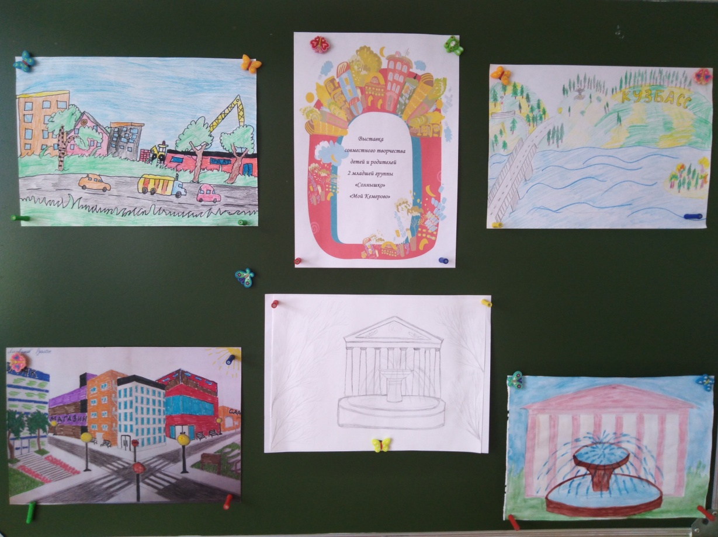

**Фотовыставка «Профессия моих родителей»**

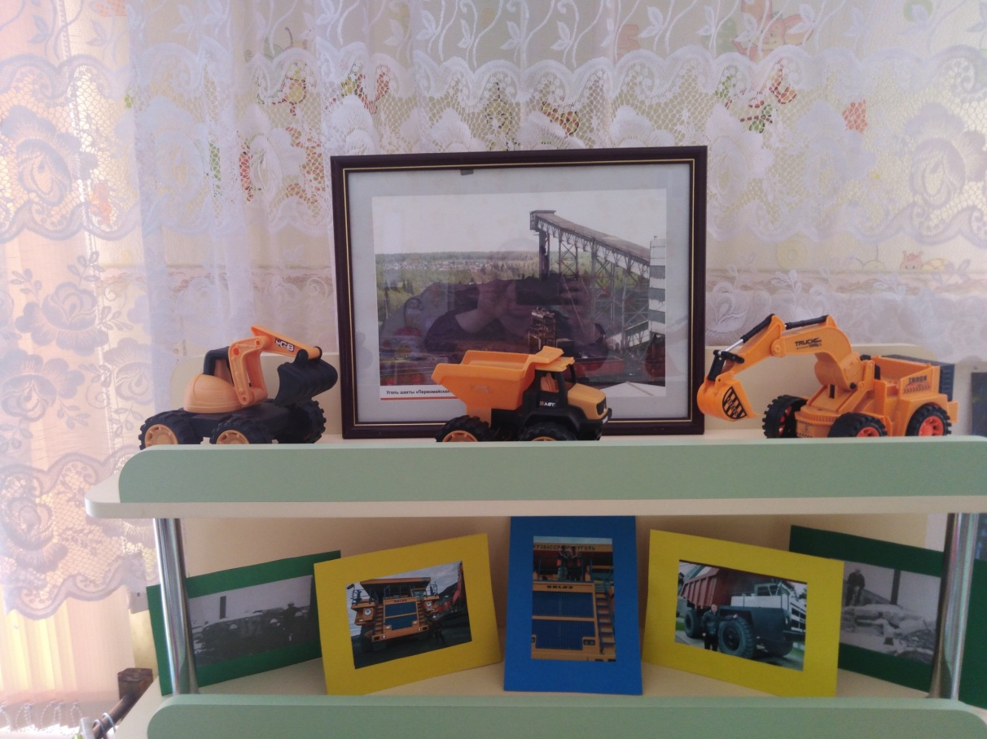

**Предметно развивающая среда**

